

Πανεπιστήμιο Δυτικής Αττικής
Σχολή Μηχανικών
Τμήμα Μηχανικών Πληροφορικής και Υπολογιστών

Πολλαπλασιασμός Ανάστροφου Πίνακα

Δεύτερη Άσκηση Παράλληλων Συστημάτων
Μέρος Β, Ερώτημα Β

Σωτήριος Αίας Καριώρης
Α.Μ.: 19390079
Πρόγραμμα ΠΑΔΑ
Ημερομηνία Παράδοσης: 23-01-2023
Περιεχόμενα
Εισαγωγή 3
Σύντομη περιγραφή προγράμματος 3
Περιγραφή αρχείων πηγαίου κώδικα 3
Αρχεία εισόδου 4
Ενδεικτική εκτέλεση (1) 4
Περιγραφή προγράμματος 5
Περιγραφή πυρήνων 5
Επιλογή παραμέτρων πυρήνα 7
Επιλογή μεγέθους πλακιδίου 8
Ενδεικτική εκτέλεση (2) 8
Εργαλείο ελέγχου 9
Σύγκριση αποτελεσμάτων 9
Προβλήματα κατά την υλοποίηση 13
Πιθανές βελτιώσεις 14
Σημείωση προς τον διορθωτή 15

Εισαγωγή
Στην άσκηση αυτή παρουσιάζεται ένα πρόγραμμα γραμμένο σε CUDA C++ που πολλαπλασιάζει ένα διάνυσμα με έναν πίνακα και έπειτα πολλαπλασιάζει το αποτέλεσμα με το ανάστροφο του αρχικού πίνακα. Το πρόγραμμα χρησιμοποιεί πολλαπλούς πυρήνες CUDA για την διαμέριση των πράξεων και τελικά επιτυγχάνει πολύ μικρούς χρόνους εκτέλεσης.
Όλες οι δοκιμές και χρονομετρήσεις έγιναν στον διακομιστή του πανεπιστημίου με κάρτα γραφικών NVIDIA Titan RTX.

Σύντομη περιγραφή προγράμματος
Το πρόγραμμα είναι γραμμένο έτσι ώστε να είναι όσο πιο παραμετρικό γίνεται και να χρησιμοποιεί όσο λιγότερη μνήμη γίνεται. Οι πυρήνες χρησιμοποιούν την τεχνική πλακιδίων (tiles) για γρηγορότερη εκτέλεση.
Συνοπτικά, το πρόγραμμα φορτώνει έναν πίνακα και ένα διάνυσμα και υπολογίζει το γινόμενό τους, που είναι ένα διάνυσμα ίσο σε μέγεθος με τον αριθμό γραμμών του πίνακα. Έπειτα, το διάνυσμα αυτό πολλαπλασιάζεται με τον ανάστροφο πίνακα του αρχικού πίνακα. Στην πράξη ο ανάστροφος πίνακας δεν υπολογίζεται ποτέ. Ο δεύτερος πολλαπλασιασμός χειρίζεται τον αρχικό πίνακα διαφορετικά, πολλαπλασιάζοντας κάθε στήλη του με το διάνυσμα (αντί για κάθε γραμμή). Οι λεπτομέρειες αυτών των διαδικασιών περιγράφονται στην συνέχεια.

Περιγραφή αρχείων πηγαίου κώδικα
Ο κώδικας του προγράμματος είναι μοιρασμένος σε δύο αρχεία, το ex3_2.cu και το ex3_2.cuh. Συνοπτικά, το αρχείο .cu περιέχει την συνάρτηση main του προγράμματος μαζί με τους βασικούς πυρήνες CUDA που υλοποιούν τις πράξεις. Το αρχείο .cuh είναι η επικεφαλίδα (header file) του ex3_2.cu και περιλαμβάνει διάφορες βασικές συναρτήσεις. Το πρόγραμμα είναι χωρισμένο έτσι χάριν ευκολίας καθώς δημιουργεί πιο ευανάγνωστο κώδικα. Οι συναρτήσεις που περιλαμβάνονται στην επικεφαλίδα μπορούν να χωριστούν σε τρεις ομάδες, τις συναρτήσεις χρόνου εκτέλεσης CUDA, τις συναρτήσεις υπολογισμού παραμέτρου πυρήνων και τις συναρτήσεις I/O αρχείων.
Οι συναρτήσεις χρόνου εκτέλεσης CUDA είναι δύο και χειρίζονται διαδικασίες σχετικά με την CUDA που χρησιμοποιούνται πολύ συχνά στο πρόγραμμα. Η checkErrors (που στην πραγματικότητα είναι μακροεντολή) ελέγχει αν υπήρξαν σφάλματα κατά την εκτέλεση μιας συνάρτησης της CUDA και τερματίζει το πρόγραμμα αν εντοπίσει κάποιο πρόβλημα. Αν και ο ακαριαίος τερματισμός ενός προγράμματος δεν είναι καλή προγραμματιστική τεχνική, για λόγους απλότητας έχει χρησιμοποιηθεί. Η συνάρτηση allocateAndLoad καλεί απλώς τις συναρτήσεις cudaMalloc και cudaMemcpy έτσι ώστε να δεσμευτεί μνήμη στην συσκευή CUDA και προαιρετικά να φορτώσει δεδομένα.
Οι συναρτήσεις υπολογισμού παραμέτρων πυρήνα είναι μια συλλογή συναρτήσεων host και device που υπολογίζουν τον βέλτιστο αριθμό blocks που πρέπει να χρησιμοποιηθεί για την πραγματοποίηση της πράξης. Περισσότερες λεπτομέρειες υπάρχουν στην ενότητα ‘Επιλογή παραμέτρων πυρήνα’.
Τέλος, οι συναρτήσεις I/O αρχείων χειρίζονται τα αρχεία που χρησιμοποιεί το πρόγραμμα. Συγκεκριμένα, η loadFile φορτώνει τον πίνακα και το διάνυσμα εισόδου, και η exportResults αποθηκεύει το διάνυσμα που προέκυψε από την πράξη ώστε να ελεγχθεί η εγκυρότητά του αργότερα (ενότητα ‘Εργαλείο ελέγχου’).

Αρχεία εισόδου
Όπως και στις προηγούμενες ασκήσεις του μαθήματος, τα δεδομένα εισόδου βρίσκονται αποθηκευμένα σε δυαδικά αρχεία μέσα στον φάκελο test. Δημιουργούνται με το εργαλείο gen που δημιουργήθηκε αποκλειστικά για αυτόν τον σκοπό. Η δομή των αρχείων είναι πολύ απλή: Τα πρώτα 16 bytes είναι η επικεφαλίδα με τις διαστάσεις του πίνακα και τα υπόλοιπα bytes είναι ο ίδιος ο πίνακας. Τέλος, τα τελευταία bytes είναι τα περιεχόμενα του διανύσματος. Αν ο πίνακας έχει διαστάσεις X×Y το διάνυσμα θα έχει X αριθμούς.
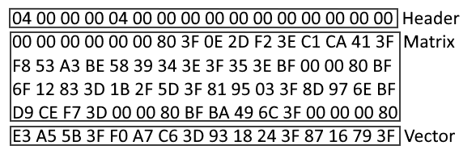Αρχείο με έναν 4x4 πίνακα και 1x4 διάνυσμα στο δεκαεξαδικό σύστημα
Η επικεφαλίδα περιέχει δύο 4-bytes ακεραίους και τόσα μηδενικά ώστε να έχει μέγεθος 16 bytes. Οι υπόλοιποι αριθμοί είναι 4-bytes floats.
Για την δημιουργία ενός αρχείου εισόδου καλείται το πρόγραμμα gen με τις διαστάσεις ως ορίσματα, πχ ./gen 4 8. Το αρχείο δημιουργείται και ονομάζεται αυτόματα.

Ενδεικτική εκτέλεση (1)
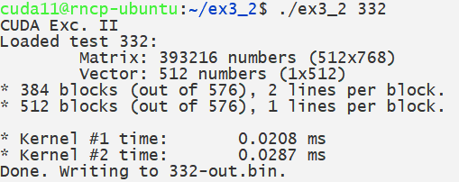
Εκτέλεση προγράμματος για πίνακα 512x768. Ο πρώτος πολλαπλασιασμός γίνεται με 384 blocks με 2 γραμμές το καθένα ενώ ο δεύτερος πολλαπλασιασμός γίνεται με 512 blocks, όσα και οι γραμμές. Ο δεύτερος πυρήνας χρειάζεται συνήθως περισσότερη ώρα.

Περιγραφή προγράμματος
Στην ενότητα αυτή περιγράφεται αναλυτικά η δομή του προγράμματος χωρίς, όμως, λεπτομέρειες για τους πυρήνες CUDA.
Το πρόγραμμα δέχεται τον αριθμό αρχείου που θα χρησιμοποιηθεί από την γραμμή εντολών. Αφού το φορτώσει χρειάζεται να εξετάσει αν οι διαστάσεις εισόδου μπορούν να χρησιμοποιηθούν. Για λόγους που περιγράφονται στις ενότητες ‘Περιγραφή πυρήνων’ και ‘Επιλογή παραμέτρων πυρήνα’, οι διαστάσεις πρέπει να είναι ακέραια πολλαπλάσια του αριθμού νημάτων των CUDA blocks. Πρώτα πραγματοποιείται ο πολλαπλασιασμός του πίνακα με το διάνυσμα. Από εδώ και πέρα το διάνυσμα δεν θα χρειαστεί ξανά. Ωστόσο, καθώς το αρχικό διάνυσμα έχει ίδιο μέγεθος με το τελικό διάνυσμα που θα προκύψει από τον δεύτερο πολλαπλασιασμό, δεν χρειάζεται να αποδεσμευτεί κάποια μνήμη. Στην συνέχει ακολουθεί ο δεύτερος πολλαπλασιασμός. Καθώς τα δεδομένα που φορτώνονται στην συσκευή CUDA μέσω της cudaMemcpy δεν διαγράφονται αυτόματα δεν υπάρχει λόγος να γίνει κάποια αντιγραφή δεδομένων από ή προς την συσκευή ανάμεσα στις κλήσεις των δύο πυρήνων.

Περιγραφή πυρήνων
Οι δύο πυρήνες που χρησιμοποιούνται είναι σχεδόν ίδιοι, με μόνη διαφορά την επιλογή στοιχείων από τον πίνακα: Ο πυρήνας mult_MatByVec πολλαπλασιάζει τα στοιχεία του διανύσματος με τα στοιχεία της κάθε γραμμής του πίνακα, όπως στον κανονικό πολλαπλασιασμό, ενώ ο πυρήνας mult_TransByVec πολλαπλασιάζει τα στοιχεία του διανύσματος με αυτά της κάθε στήλης του πίνακα. Στην ενότητα αυτή θα αναλυθεί ο πρώτος πυρήνας αλλά η ακριβώς ίδια λογικά χρησιμοποιείται και στον δεύτερο.
Ο πυρήνας λειτουργεί χρησιμοποιώντας δύο μεγέθη, τα parts (μέρη) και τα blocks. Κάθε γραμμή του πίνακα (όπως και το διάνυσμα) χωρίζονται σε πολλαπλά μέρη ενώ κάθε μέρος χωρίζεται σε πολλαπλά blocks. Ο πυρήνας χρησιμοποιεί κοινή μνήμη για την αποθήκευση του διανύσματος στον πίνακα Vds. Το μέγεθος του Vds ορίζεται από την σταθερά IN_VEC_BLOCK_COUNT που ορίζει την σταθερά IN_VEC_TILE_SIZE. Ένα block μνήμης είναι 128 νούμερα, ακριβώς όσα και τα νήματα σε ένα block πυρήνα. Ένα μέρος αποτελείται από IN_VEC_BLOCK_COUNT blocks και αυτό το μέγεθος ορίζει το πόσο μεγάλο είναι ένα μέρος. Έτσι, αν ο αριθμός block οριστεί να είναι 64 ένα μέρος θα αποτελείται από 8192 νούμερα ή 32KiB. Αυτά τα μεγέθη είναι σημαντικά καθώς ορίζουν άμεσα τον αριθμό βημάτων που θα χρειαστεί η συσκευή CUDA για να διεκπεραιώσει τον υπολογισμό.
Κάθε block φορτώνει στην κοινή μνήμη ένα μέρος του διανύσματος. Καθώς το τελικό διάνυσμα αποτελείται από αθροίσματα, από το μέρος του διανύσματος που φορτώθηκε ένα block μπορεί να υπολογίσει το μερικό άθροισμα της κάθε γραμμής που του αντιστοιχεί. Για να ολοκληρώσει τα αθροίσματα των γραμμών, το block θα πρέπει να περάσει από όλα τα μέρη του διανύσματος. Αυτή η λογική έχει ως προτεραιότητα την ελαχιστοποίηση των φορτώσεων στην κοινή μνήμη: Κάθε μέρος του διανύσματος φορτώνεται μόνο μια φορά ενώ κάθε στοιχείο μιας γραμμής επίσης διαβάζεται μόνο μια φορά. Καθώς τα στοιχεία μιας γραμμής χρησιμοποιούνται μόνο μια φορά δεν υπάρχει λόγος να αποθηκευτούν στην κοινή μνήμη. Το κάθε block έχει επίσης έναν πίνακα στην κοινή μνήμη ονομασμένο Rds και λειτουργεί σαν αθροιστής γραμμών. Αν για παράδειγμα το κάθε block πρέπει να υπολογίσει 3 γραμμές, μόνο τα πρώτα 3 στοιχεία του Rds θα χρησιμοποιηθούν, ένα για κάθε γραμμή. Στο τέλος του υπολογισμού τα αθροίσματα από τις έγκυρες θέσεις των Rds θα αποθηκευτούν στην καθολική μνήμη, στην κατάλληλη θέση του τελικού διανύσματος.
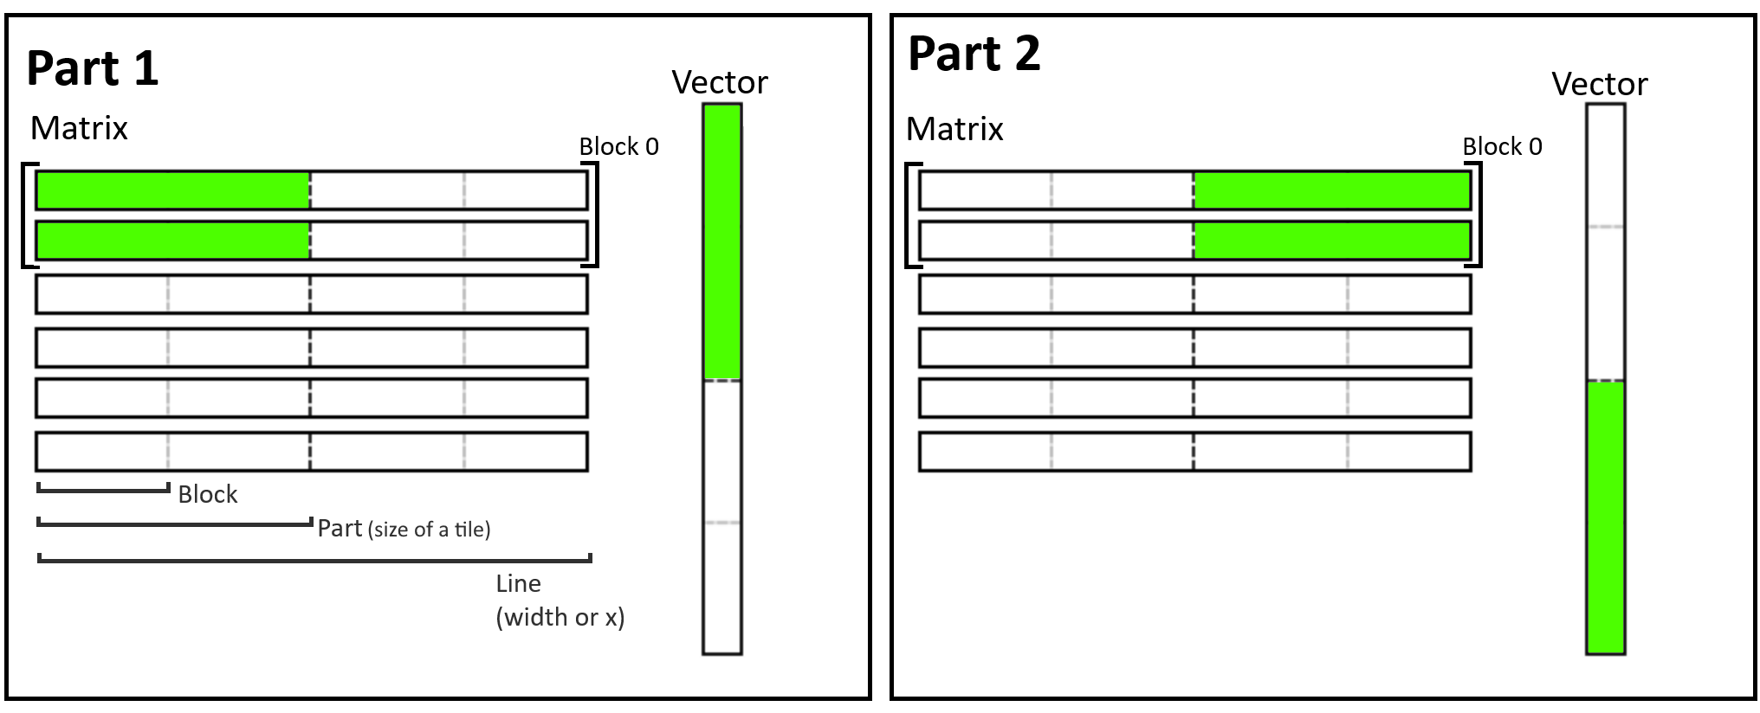Διαμέριση γραμμών και διανύσματος σε δύο μέρη

Οι ίδιες διαδικασίες επαναλαμβάνονται για κάθε μέρος. Κάθε μέρος αποτελείται από συγκεκριμένο αριθμό block. Σε κάθε διαδικασία που αφορά ένα block, δηλαδή στην φόρτωση του διανύσματος στην κοινή μνήμη και στον υπολογισμό του μερικού αθροίσματος, τα νήματα δουλεύουν όλα ταυτόχρονα και εκτελούν ακριβώς την ίδια διαδικασία. Οι διαδικασίες αυτές αριθμούνται στον κώδικα με την μεταβλητή j.
Η αντιγραφή του διανύσματος είναι αρκετά απλή. Από την άλλη, ο υπολογισμός των μερικών αθροισμάτων μιας γραμμής γίνεται ως εξής: Σε κάθε j, το κάθε νήμα διαβάζει ένα στοιχείο από το τρέχον block μνήμης του πίνακα και το αντίστοιχο στοιχείο από το διάνυσμα. Εκτελεί τον πολλαπλασιασμό και γράφει το αποτέλεσμα στην θέση που του αντιστοιχεί στον πίνακα a. Ο πίνακας αυτός περιέχει μια θέση για κάθε νήμα και είναι στην πραγματικότητα ένας πίνακας αθροιστών στην κοινή μνήμη. Όταν όλα τα νήματα έχουν γράψει στον πίνακα a ξεκινά η άθροιση του πίνακα με αλγόριθμο δυαδικού δέντρου. Το αποτέλεσμα είναι αποθηκευμένο στην πρώτη θέση του a (θέση 0) και το νήμα 0 προσθέτει την τιμή στον αθροιστή της γραμμής στον πίνακα Rds. Όταν όλα τα blocks του τρέχοντος μέρους έχουν υπολογισθεί ο αλγόριθμος συνεχίζει στην επόμενη γραμμή. Όταν όλες οι γραμμές του block νημάτων έχουν υπολογισθεί ο αλγόριθμος προχωρά στην αντιγραφή του επόμενου μέρους.
Όταν, τελικά, όλα τα στοιχεία του τελικού διανύσματος είναι έτοιμα, μερικά νήματα από κάθε block θα αντιγράψουν τα κατάλληλα στοιχεία του Rds στην καθολική μνήμη.
Ο δεύτερος πυρήνας λειτουργεί ίδια. Η μόνη αξιοσημείωτη παρατήρηση είναι ότι για την κλήση του δεύτερου πυρήνα δεν χρειάζεται κάποια περαιτέρω διαδικασία από τον host. Όλα τα δεδομένα που θα χρειαστούν για τον επόμενο υπολογισμό βρίσκονται ήδη στην συσκευή CUDA. Επίσης επισημαίνεται πως αν το μέγεθος των γραμμών ή των στηλών είναι μικρότερο από το μέγεθος του πλακιδίου τα νήματα θα ανταποκριθούν αντίστοιχα. Ένας περιορισμός στις διαστάσεις είναι να είναι ακέραια πολλαπλάσια του αριθμού νημάτων ανά block, αλλιώς η λογική των blocks και της μεταβλητής j δεν λειτουργεί. Ένας πιθανός τρόπος λύσης αυτού του περιορισμού περιγράφεται στην ενότητα ‘Πιθανές βελτιώσεις’.

Επιλογή παραμέτρων πυρήνα
Μέχρι τώρα έχουν αναφερθεί διάφορες σταθερές, όπως ο αριθμός νημάτων ανά block. Σε αυτήν την ενότητα θα επεξηγηθούν περαιτέρω αυτές οι τιμές όπως και η λογική με την οποία επιλέγονται.
Το πρόγραμμα επιλέγει δυναμικά τον αριθμό στοιχείων ανά blocks νημάτων ανάλογα με τις διαστάσεις εισόδου. Ωστόσο, ο αριθμός νημάτων ανά blocks είναι σταθερά 128, τουλάχιστον κατά την εκτέλεση του προγράμματος. Γενικά, οι πιθανές τιμές αυτής της παραμέτρου δεν είναι πολλές. Ο μηχανισμός των wraps λειτουργεί βέλτιστα με μεγέθη πολλαπλάσια του 32, η άθροιση των τιμών ανά block γραμμών απαιτεί πλήθος νημάτων δύναμη του δύο ενώ οι δομή των multiprocessors επιβάλει κι άλλους περιορισμούς με βάση τον μέγιστο αριθμό blocks, νημάτων και καταχωρητών ανά multiprocessor.
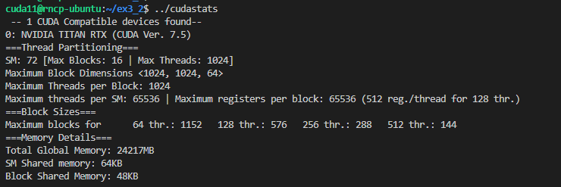Το πρόγραμμα cudastats καλεί την συνάρτηση cudaGetDeviceProperties και εμφανίζει κάποια βασικά δεδομένα για τις δυνατότητες της κάρτας γραφικών
Σε κάρτες όπως αυτή του μηχανήματος, οι multiprocessors (ή streaming multiprocessors) μπορούν να χειριστούν blocks με το πολύ 1024 νήματα ενώ οι ίδιοι οι mutliprocessors μπορούν αν χειριστούν 1024 νήματα γενικά. Έτσι, blocks μεγέθους 512 νημάτων θα ανάγκαζαν κάθε SM να χειρίζεται μόνο δύο blocks, δημιουργώντας τελικά μόνο 72×2 =144 blocks. Επίσης, η κοινή μνήμη ανά SM είναι περιορισμένη. Αυτό έχει ως αποτέλεσμα η κοινή μνήμη ανά block να είναι πολύ μικρή σε έναν SM με πολλά blocks. Για παράδειγμα θα χωρούσαν 16 blocks των 64 νημάτων σε έναν SM αλλά θα έπρεπε να μοιραστούν τα 64KiB που ο SM μπορεί να προσφέρει, δίνοντας μονάχα 4KiB κοινής μνήμης στο κάθε block. Γενικά, το μέγεθος των 128 νημάτων είναι μια καλή μέση λύση που οδηγεί σε το πολύ 576 blocks με το πολύ 8KiB κοινή μνήμη το καθένα. Στην ενότητα ‘Σύγκριση αποτελεσμάτων’ φαίνονται οι διαφορές στις επιδόσεις του προγράμματος με βάση διαφορετικά μεγέθη blocks.
Η επιλογή του αριθμού blocks γίνεται με την συνάρτηση findKernelParameters1D που καλεί την συνάρτηση πυρήνα findBlockCount. Όπως έχει αναφερθεί, κάθε block λαμβάνει έναν αριθμό γραμμών και αργότερα έναν αριθμό στηλών. Ιδανικά, υπάρχουν αρκετοί πυρήνες ώστε κάθε ένας να λάβει μόνο μια γραμμή. Στην περίπτωση που αυτό δεν γίνεται ο πυρήνας findBlockCount θα ενεργοποιηθεί και 1024 νήματα θα ψάξουν παράλληλα για τον μέγιστο τέλειο ακέραιο διαιρέτη του αριθμού γραμμών. Ο τρόπος που αυτός ο αλγόριθμος υλοποιείται φαίνεται στον πηγαίο κώδικα. Η διαδικασία γίνεται μια φορά για να βρεθεί διαιρέτης των γραμμών και έπειτα διαιρέτης των στηλών.

Επιλογή μεγέθους πλακιδίου
Η επιλογή μεγέθους κοινής μνήμης προκύπτει άμεσα από τους περιορισμούς της κάρτας. Για 128 νήματα ο πίνακας a χρειάζεται 128×4=512 bytes. Καθώς ένας SM στο μηχάνημα μας μπορεί να χειριστεί το πολύ 1024 νήματα, 1024 μέγιστο/128 νήματα = 8 blocks. Τα 8 blocks αυτά θα πρέπει να μοιραστούν 64KiB. Άρα το καθένα θα έχει 64KiB/8=8KiB κοινής μνήμης. Τελικά, αν θεωρήσουμε οτι ο μέγιστος αριθμός γραμμών που μπορεί να αναλάβει ένα block είναι 128, ο Rds θα έχει μέγεθος 512 bytes. Μένουν 7KiB για το Vds, πράγμα που σημαίνει ότι θα χωράει 1792 αριθμούς ή 14 blocks 128 αριθμών. Κάθε block μπορεί να χειριστεί 128 γραμμές και αργότερα στήλες άρα ο μεγαλύτερος πίνακας που το πρόγραμμα θα μπορούσε, θεωρητικά, να χειριστεί στο μηχάνημα του πανεπιστημίου θα είχε μέγιστη διάσταση 512×128 = 65536. Ένας πίνακας 65536×65536 περιέχει περίπου 4 δις. αριθμούς και χρειάζεται 16GiB αποθηκευτικού χώρου, μέγεθος εντός των 24GiB global μνήμης της κάρτας του μηχανήματος.

Ενδεικτική εκτέλεση (2)
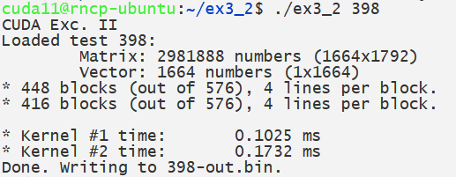
Στην εκτέλεση αυτήν δεν χρησιμοποιούνται ποτέ πάνω από 450 blocks ενώ κάθε block πρέπει να δουλέψει για 4 γραμμές. Ωστόσο οι πόροι που απομένουν δεν μπορούν να χρησιμοποιηθούν εύκολα αφού κάτι τέτοιο θα χαλούσε την συμμετρικότητα των πυρήνων, δίνοντας λιγότερες γραμμές/στήλες σε κάποια block.

Εργαλείο ελέγχου
Για την διαπίστωση της εγκυρότητας των αποτελεσμάτων του προγράμματος δημιουργήθηκε το εργαλείο check. Όταν το κύριο πρόγραμμα ολοκληρώνεται αποθηκεύει το τελικό διάνυσμα σε ένα δυαδικό αρχείο το οποίο το πρόγραμμα check μπορεί να ελέγξει. Το εργαλείο αυτό υπολογίζει τα δεδομένα με σειριακό τρόπο και τα συγκρίνει με αυτά του παράλληλου. Ο σειριακός κώδικας είναι πολύ πιο απλός και για αυτό είναι σίγουρα σωστός. Η ύπαρξή του αναφέρεται καθώς χωρίς αυτό η αποσφαλμάτωση του προγράμματος θα ήταν αδύνατη. Επίσης μπορούν να συγκριθούν οι χρόνοι του σειριακού κώδικα με του παράλληλου.
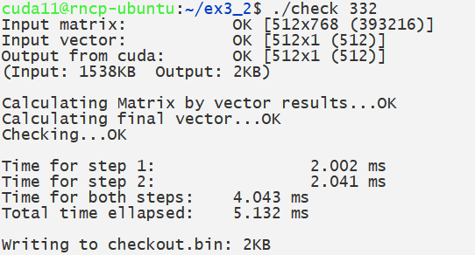Έλεγχος εγκυρότητας της ενδεικτικής εκτέλεσης από παραπάνω. Όλα φαίνονται καλά.
Όπως είναι αναμενόμενο, ο σειριακός κώδικας είναι πολύ πιο αργός. Όταν οι πυρήνες ήταν ακόμα σε ανάπτυξη και δεν έβγαζαν πάντα σωστά αποτελέσματα το εργαλείο ελέγχου εντόπιζε πόσα λάθη υπήρχαν.

Σύγκριση αποτελεσμάτων
Σε αυτήν την ενότητα θα συγκριθούν οι χρόνοι του προγράμματος για διάφορες αλλαγές στις παραμέτρους του.
Για αρχή θα συγκριθούν οι επιδόσεις για διαφορετικά μεγέθη πινάκων εισόδου. Για μικρούς τετραγωνικούς πίνακες, με διαστάσεις μέχρι και 1024x1024, οι πυρήνες χρειάζονται λιγότερο από 100ns για να υπολογίσουν τα ζητούμενα ενώ, άσχετα από τα μεγέθη εισόδου, οι χρόνοι είναι πάνω κάτω ίδιοι.
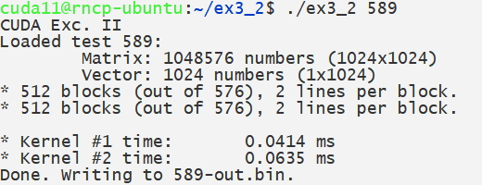
Όταν οι διαστάσεις ξεπερνούν τα χίλια νούμερα οι χρόνοι αρχίζουν να εμφανίζουν πιο σταθερή συμπεριφορά.
Διαστάσεις εισόδου | Χ.Ε. πυρήνα #1 (ns) | Χ.Ε. πυρήνα #2 (ns)
1792×1792 | 110 | 190
3584×3584 | 400 | 2000
7168×7168 | 1470 | 1300
14336×14336 | 5500 | 5750

Όπως προαναφέρθηκε, ο χρόνος εκτέλεσης του δεύτερου πυρήνα είναι λίγο μεγαλύτερος από αυτόν του πρώτου, ακόμα και όταν οι στήλες είναι όσες και οι γραμμές. Η πιο πιθανή εξήγηση σε αυτό το φαινόμενο είναι πως ο υπολογισμός των στοιχείων πάνω σε στήλες είναι πιο ακριβός από τον υπολογισμό των θέσεων στοιχείων πάνω σε γραμμές λόγω των αυξημένων πολλαπλασιασμών στην πρώτη περίπτωση.

Στην συνέχεια θα εξεταστούν οι επιδόσεις του προγράμματος για block νημάτων μεγέθους 128, 256 και 512 νημάτων. Αν και τα 64 νήματα δεν έχουν κάποιο απαγορευτικό χαρακτηριστικό, ο αλγόριθμος του πυρήνα findBlockCount παύει να λειτουργεί χωρίς τροποποιήσεις όταν καλείται να βρει βέλτιστο πλήθος blocks 64 νημάτων, καθώς το μέγεθος 64 νημάτων οδηγεί την κάρτα στο να θεωρήσει ότι μπορεί να υποστηρίξει 1152 blocks. Αν και πράγματι μπορεί, ο πυρήνας ενεργοποιείται με ένα block μεγέθους όσο και το μέγιστο πιθανό πλήθος blocks. Καθώς η κάρτα υποστηρίζει το πολύ 1024 νήματα ανά block, τα 1152 νήματα οδηγούν σε σφάλμα.
Για την χρονομέτρηση, για κάθε διαφορετικό μέγεθος block, οι πυρήνες θα χρησιμοποιούν και διαφορετικά μεγέθη πλακιδίων. Τα μεγέθη πλακιδίων για τα blocks 256 και 512 νημάτων προκύπτουν όπως περιγράφεται στην ενότητα ‘Επιλογή μεγέθους πλακιδίου’.
Μέγεθος block | Μέγιστο πλήθος block | Μέγεθος πλακιδίου | IN_VEC_BLOCK_COUNT
128 | 576 | 1920 αριθμοί, 7.5KiB | 15
256 | 288 | 3840 αριθμοί, 15KiB | 15
512 | 144 | 7680 αριθμοί, 30KiB | 15
Η διαμοίραση δεν είναι τέλεια αλλά είναι αναγκαίο να γίνει έτσι ώστε τα πλακίδια να έχουν κοινά πολλαπλάσια. Έτσι, το πλακίδιο των 128 νημάτων θα χρειαστεί να “φάει” λίγη από την μνήμη του πίνακα αθροισμάτων Rds ενώ τα πλακίδια των άλλων δύο μεγεθών αφήνουν 1KiB και 2KiB αντίστοιχα αχρησιμοποίητα.
Ακολουθούν οι μετρήσεις για πίνακες 1920x1024, 3840x1024, 7680x1024 και 12288x1024.

1920×1024
Μέγεθος Block | Χ.Ε. Πυρήνα #1 (ns) | Χ.Ε. Πυρήνα #2 (ns) | Άθροισμα (ns)
128 | 76.2 | 12.3 | 88.5
256 | N/A | N/A | N/A
512 | N/A | N/A | N/A

3840×1024
Μέγεθος Block | Χ.Ε. Πυρήνα #1 (ns) | Χ.Ε. Πυρήνα #2 (ns) | Άθροισμα (ns)
128 | 148 | 375 | 523
256 | 155 | 641 | 796
512 | N/A | N/A | N/A

7680×1024
Μέγεθος Block | Χ.Ε. Πυρήνα #1 (ms) | Χ.Ε. Πυρήνα #2 (ms) | Άθροισμα (ms)
128 | 0.288 | 1.75 | 2.04
256 | 0.302 | 2.02 | 2.30
512 | 2.42 | 1.61 | 4.03

12288×1024
Μέγεθος Block | Χ.Ε. Πυρήνα #1 (ms) | Χ.Ε. Πυρήνα #2 (ms) | Άθροισμα (ms)
128 | 0.42 | 3.13 | 3.55
256 | 0.44 | 3.13 | 3.57
512 | 0.35 | 2.87 | 3.22

Τελικά γίνεται φανερό πως τα μικρά blocks είναι καλύτερα από τα μεγαλύτερα. Όχι μόνο μπορούν να χειριστούν περισσότερες διαστάσεις αλλά φαίνεται να λειτουργούν και πιο γρήγορα. Γενικά, τα μεγάλα blocks είναι πιο αργά από τα μικρά και η διαφορά στον χρόνο συγκλίνει καθώς οι διαστάσεις μεγαλώνουν. Τουλάχιστον για τους πίνακες που δοκιμάστηκαν, τα blocks 512 νημάτων έχουν καλύτερες επιδόσεις από αυτά των 128 νημάτων μόνο αφού η μια διάσταση ξεπεράσει τα 10.000 νούμερα που, ακόμα και τότε, η διαφορά δεν είναι πολύ μεγάλη.
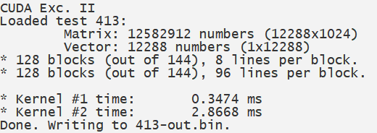Αποτελέσματα προγράμματος με blocks 512 νημάτων που υπολογισε έναν μεγάλο πολλαπλασιασμό. Τα blocks είναι λίγα και πρέπει να δουλέψουν πάνω σε πολλές γραμμές.
Τέλος, θα συγκριθούν οι επιδόσεις του προγράμματος με τις διάφορες παραμέτρους ρυθμισμένες όπως στην αρχή, με τα blocks μεγέθους 128 νημάτων, αλλά με διαφορετικά μεγέθη πλακιδίων. Θα μετρηθούν οι χρόνοι για πλακίδια 4 blocks αριθμών και 8 blocks αριθμών ή 512 και 1024 αριθμών. Σημειώνεται πως καθώς και οι δύο τιμές είναι μικρότερες από το βέλτιστο μέγεθος των 14 blocks το πρόγραμμα δεν θα λειτουργεί βέλτιστα.
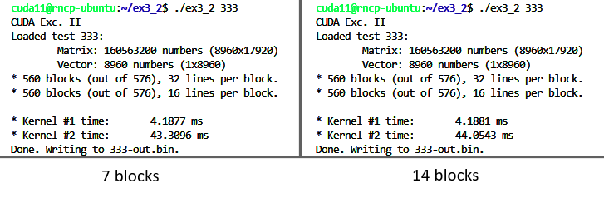Εκτελέσεις για τον ίδιο πίνακα με τα μεγέθη των πλακιδιών ρυθμισμένα διαφορετικά
Οι αλλαγές στα μεγέθη των πλακιδίων δεν φαίνεται να προκαλούν σημαντικές διαφορές στις επιδόσεις. Μάλιστα, το πρόγραμμα έδωσε ίδιους μέσους χρόνους και για τις δύο ρυθμίσεις στον παραπάνω πίνακα.

Προβλήματα κατά την υλοποίηση
Η υλοποίηση της άσκησης ήταν αρκετά χρονοβόρα και δύσκολη για διαφόρους λόγους. Για αρχή το περιβάλλον CUDA δεν προσφέρει πολλά προγράμματα αποσφαλμάτωσης. Τα εργαλεία cuda-memcheck και compute-sanitizer μπορούν να εντοπίσουν προβλήματα στην ανάγνωση και εγγραφή στην μνήμη αλλά δεν εμφανίζουν κάποια πληροφορία για το που το σφάλμα εντοπίστηκε. Από την άλλη, το εργαλείο gdb δεν λειτουργεί σε προγράμματα CUDA. Για τον λόγο αυτόν, λάθη στην ανάθεση τιμών των localIndex και globalIndex ήταν πολύ συχνά αλλά δύσκολο να εντοπιστούν. Καθώς οι κάρτες γραφικών δεν μπορούν (προφανώς) να κάνουν χρήση της συνάρτησης printf, η εμφάνιση πληροφοριών έπρεπε αναγκαστικά να γίνεται με εγγραφές σε άλλες θέσεις μνήμης στην μνήμη της συσκευής CUDA και μετά να αντιγράφεται πίσω στον host για εμφάνιση.
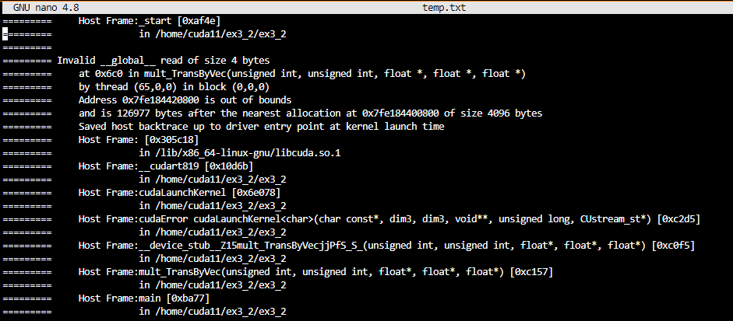Απόσπασμα από την έξοδο του εργαλείου compute-sanitizer που παρέχεται με τις νεότερες εκδόσεις του CUDA Toolkit. Το πρόγραμμα έχει εντοπίσει μια ανάγνωση σε άκυρη διεύθυνση μνήμης αλλά δεν καθορίζει σε ποιο σημείο του κώδικα συνέβει αυτή η ανάγνωση. Σημειώνεται πως ο κώδικας που παραδίδεται δεν έχει τέτοιου είδους σφάλματα.
Γενικά, η δυσκολία στην ανάπτυξη του κώδικα προέκυψε από την χρήση της κοινής μνήμης: Η λογική των τιμών των localIndex είναι διαφορετική από αυτήν της globalIndex αλλά και οι δύο πρέπει να χρησιμοποιήσουν τις ίδιες μεταβλητές για να απευθυνθούν στις αντίστοιχες μνήμες. Ένα άλλο πρόβλημα που προέκυψε και τελικά λύθηκε ήταν στην διαμέριση των γραμμών/στηλών και στην αρίθμηση των μερών/block δεδομένων. Τα προβλήματα αυτά υπήρξαν και κατά την υλοποίηση του ερωτήματος Α της άσκησης (2D Συνέλιξη) το οποίο δεν θα παραδοθεί καθώς δεν δουλεύει σωστά όταν οι διαστάσεις του πίνακα εισόδου ξεπερνούν τις διαστάσεις της κοινής μνήμης. Το συγκεκριμένο πρόβλημα, μάλιστα, είναι ακόμα πιο δύσκολο καθώς για κάθε γραμμή που υπολογίζεται χρειάζεται να είναι στην κοινή μνήμη φορτωμένες τρεις γραμμές διαφορετικού μήκους (αν x η πρώτη, x+2 οι γραμμές της κοινής μνήμης). Δυστυχώς, τελικά, υπήρχε χρόνος να υλοποιηθεί μόνο το δεύτερο ερώτημα της άσκησης.

Πιθανές βελτιώσεις
Ο κώδικας, αν και αποδοτικός, έχει μερικούς περιορισμούς που θα μπορούσαν να λυθούν με προσθέσεις κώδικα στους πυρήνες CUDA. Οι περιορισμοί στις τιμές των διαστάσεων πηγάζουν από τον τρόπο με τον οποίο οι πυρήνες διαμοιράζουν τις γραμμές/στήλες σε blocks δεδομένων και μέρη. Αν μια διάσταση είναι μεγαλύτερη της κοινής μνήμης (IN_VEC_TILE_SIZE) αλλά δεν είναι ακέραιο πολλαπλάσιό της ο κώδικας λειτουργεί λάθος καθώς η διαίρεση για τον υπολογισμό του partCount θα στρογγυλοποιήσει την τιμή προς τα κάτω, οδηγώντας τον πυρήνα να παραλείψει τον υπολογισμό των παραπανίσιων block δεδομένων.
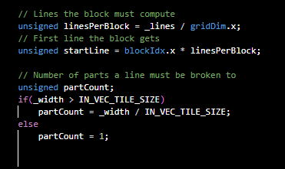Η εντολή part = _width / IN_VEC_TILE_SIZE είναι η διαίρεση που προκαλεί προβλήματα στο παραπάνω σενάριο.
Για παράδειγμα, για πλακίδια 256 αριθμών, η γραμμή 384 ενώ είναι πολλαπλάσιο του 128 θα οδηγήσει σε partCount 1.5 που τελικά θα γίνει 1. Έτσι, ενώ η γραμμή αποτελείται από 3 blocks των 128 αριθμών μόνο τα δύο πρώτα blocks θα υπολογιστούν, τα δύο blocks που ανήκουν στο μέρος 0. Το πρόβλημα αυτό θα μπορούσε να λυθεί εύκολα αν γινόταν έλεγχος μετά την διαίρεση του αποσπάσματος ώστε το partCount να στρογγυλοποιείται προς τα πάνω. Τότε όμως, μέσα στις επαναλήψεις του πυρήνα θα έπρεπε να γίνονται έλεγχοι ώστε οι υπολογισμοί να μην συνεχίζονται σε blocks που δεν αντιστοιχούν σε νούμερα των δεδομένων εισόδων (για παράδειγμα στο παράδειγμα παραπάνω, τα νήματα θα έπρεπε να σταματήσουν πριν το block 1 του μέρους 1, ειδάλλως για γραμμή μεγέθους 384, θα συνέχιζαν να υπολογίζουν τιμές για τις θέσεις 384 με 511 που δεν θα ήταν έγκυρες).
Ο περιορισμός στις διαστάσεις για διαιρετότητα με τον αριθμό νημάτων ανά block θα μπορούσε, θεωρητικά, να λυθεί αν το κάθε νήμα είχε μεγαλύτερη αυτονομία στο πότε σταματάει να συμμετέχει σε υπολογισμούς. Ωστόσο, κάτι τέτοιο θα απαιτούσε ιδιαιτέρα σύνθετους ελέγχους μέσα στον πυρήνα και, γενικά, οι πολλές διακλαδώσεις στους κώδικες που εκτελούν τα νήματα μπορεί να οδηγήσουν σε χειρότερες επιδόσεις.
Μια ακόμα λειτουργία που έχει παραληφθεί από το πρόγραμμα για λόγους απλότητας είναι η δυναμική επιλογή πυρήνα. Στις ενότητες ‘Επιλογή παραμέτρων πυρήνα’ και ‘Επιλογή μεγέθους πλακιδίου’ οι τιμές υπολογίσθηκαν με βάση τις δυνατότητες του μηχανήματος πάνω στο οποίο αναπτύχθηκε το πρόγραμμα. Ωστόσο, άλλες συμβατές με CUDA κάρτες γραφικών μπορεί να μην έχουν 48KiB/block, 64KiB/SM κοινή μνήμη αλλά λιγότερο, όπως είναι συχνό σε παλιότερες κάρτες. Σε μια εφαρμογή CUDA που προορίζεται για εμπορική χρήση σε πολλά διαφορετικά μηχανήματα θα συνέφερε να οριστούν διαφορετικοί πυρήνες, ο καθένας με άλλα μεγέθη πλακιδίων και μέγιστων γραμμών ανά block (IN_VEC_BLOCK_COUNT, MAX_LINE_COUNT). Αντίστοιχα, υπάρχουν κάρτες που υποστηρίζουν περισσότερα ή λιγότερα νήματα, όπως κάποιες κάρτες υποστηρίζουν 2048 νήματα ανά block αντί για 1024. Σε τέτοιες περιπτώσεις μπορεί να συνέφερε το μέγεθος block να μην είναι σταθερό αλλά να αλλάζει από 128 σε 64, ανάλογα τις δυνατότητες της κάρτας.
Τέλος, αν και η επιλογή διαστάσεων πλέγματος γίνεται αποκλειστικά σε μονοδιάστατο επίπεδο ίσως να υπήρχαν βελτιώσεις αν κάθε block νημάτων είχε δύο διαστάσεις. Για παράδειγμα, η διάσταση X των blocks θα μπορούσε να ορίσει με ποιες γραμμές ασχολούνται τα blocks και η διάσταση Υ με ποια μέρη των γραμμών. Κάτι τέτοιο, όμως, θα προσέφερε βελτιώσεις μόνο αν υπήρχαν πολλά περισσότερα νήματα.

Σημείωση προς τον διορθωτή
Αν έχετε οποιαδήποτε αμφιβολία για την εγκυρότητα ή τον τρόπο λειτουργίας των εργαλείων που έφτιαξα για την άσκηση (gen, check, cudastat) παρακαλώ στείλτε μήνυμα στο ακαδημαϊκό μου mail ice19390079@uniwa.gr ώστε να σας παρέχω τον πηγαίο τους κώδικα. Καθώς τα προγράμματα αυτά είναι συμπληρωματικά της άσκησης δεν θεωρώ πως έχουν σημασία οι λεπτομέρειες του τρόπου λειτουργίας τους.
Αν και τελικά δεν είχα χρόνο να κάνω όλα τα ερωτήματα της άσκησης CUDA, λόγω των προβλημάτων που αντιμετώπισα με τα πλακίδια, ευελπιστώ πως το μέγεθος του προγράμματος όπως και η αναλυτικότητα της τεκμηρίωσης/αναφοράς αυτής θα είναι ικανοποιητική.

